本來，按照定義，方差的 estimator 應該是這個：  
https://pic2.zhimg.com/50/933d8c8c9473c3c0deb2d4d267fc368f_hd.jpg

但，這個 estimator 有 bias，因為：  
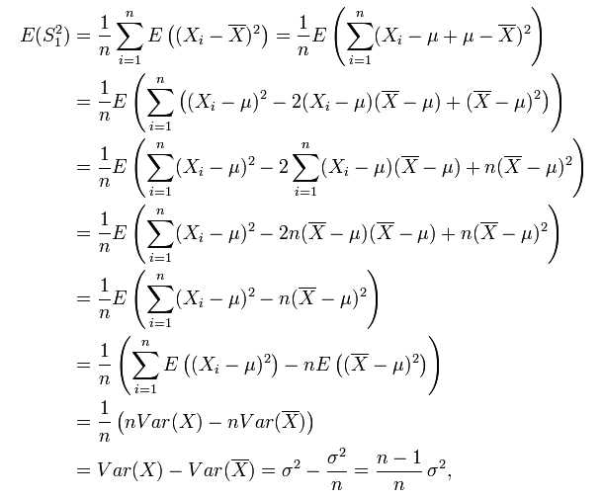  
而 (n-1)/n * σ² **!=** σ² ，所以，為了避免使用有 bias 的 estimator，我們通常使用它的修正值 S²：  
https://pic3.zhimg.com/50/04dba7fc15e216a83de2ea138993118f_hd.jpg